„Wzorowa Łazienka” – rusza 4. edycja programu

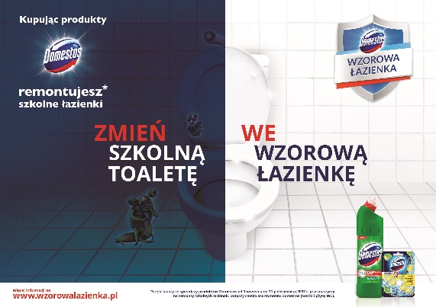
Miejsce, w którym każdy chce czuć się komfortowo, do którego powinien mieć swobodny dostęp i móc z niego korzystać bez skrępowania. Czysta, funkcjonalna, wygodna, przystosowana do wieku i potrzeb, estetyczna – tak powinna wyglądać wzorowa łazienka. Niestety, te znajdujące się w polskich szkołach często są dalekie od ideału. Dlatego już po raz czwarty rusza program „Wzorowa Łazienka”, którego inicjatorem jest marka Domestos. Celem akcji jest poprawa warunków sanitarnych w szkolnych łazienkach oraz edukacja uczniów w zakresie właściwego dbania o higienę.

Program „Wzorowa Łazienka” rusza już 21 sierpnia 2017 r. i jest skierowany do publicznych szkół podstawowych. Te z nich, które poprzez rejestrację dołączą do programu, będą mogły pogłębiać edukację uczniów w zakresie właściwych nawyków higienicznych oraz otrzymają szansę na remont szkolnej łazienki w wysokości 30 000 zł.

Cel i założenia programu
Założenia programu „Wzorowa Łazienka” są wynikiem badań i obserwacji, z których wynika, że szkolne łazienki postrzegane są przez uczniów i rodziców jako niefunkcjonalne, stare, zaniedbane i niewyposażone w podstawowe środki higieny. Ich stan negatywnie ocenia także co trzecie biorące udział w badaniu dziecko. Ponadto aż 39% uczniów zgłasza swoim rodzicom problemy związane z korzystaniem ze szkolnych toalet. Dodatkowo, nie wszyscy uczniowie mają dostęp do edukacji w zakresie higieny.
Program „Wzorowa Łazienka” ma pomóc zmienić tę sytuację. Po pierwsze, wzięcie przez szkołę udziału w programie daje szansę pogłębienia świadomości uczniów w zakresie higieny. Każda szkoła, która przystąpi do programu, otrzyma bowiem dedykowane materiały edukacyjne wraz ze scenariuszami lekcji. Są one przygotowane w taki sposób, aby można było z nich korzystać na lekcjach wychowawczych dla dzieci w każdej klasie szkoły podstawowej. Po drugie, każda zarejestrowana szkoła weźmie udział w konkursie, w którym nagrodą główną będzie wsparcie finansowe w wysokości 30 000 zł na remont szkolnej łazienki.
W poprzednich trzech edycjach do programu przystąpiło łącznie ponad 2500 szkół z całej Polski. W każdej z nich zwycięskie szkoły miały możliwość przeprowadzenia remontu, w wyniku którego powstały nowe, kolorowe, przyjazne, funkcjonalne, czyste łazienki.
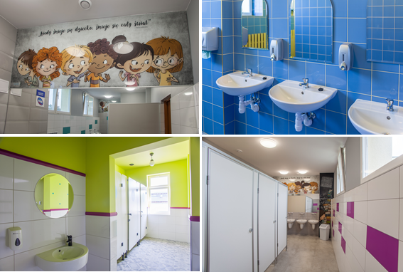

fot. Zdjęcia wyremontowanych łazienek w zwycięskich szkołach 2. edycji programu "Wzorowa Łazienka”.

Jak wziąć udział w programie i mieć szansę na nagrodę?
Aby szkoła mogła otrzymać materiały edukacyjne oraz starać się o nagrodę, którą jest sfinansowanie remontu szkolnej łazienki, musi zarejestrować się na stronie www.wzorowalazienka.pl. 1200 placówek, które zgłoszą się do programu jako pierwsze, otrzyma specjalne paczki powitalne. Rejestracji może dokonać dyrektor placówki lub inna osoba dorosła za jego zgodą, w okresie od 21 sierpnia 2017 r. do 30 listopada 2017 r. Głosowanie na zarejestrowane szkoły będzie możliwe od 11 września 2017 r. do 30 listopada 2017 r. Każdego dnia można oddać 1 głos z jednego adresu e-mail. Szkoły będą mogły zdobywać także dodatkowe punkty, biorąc udział w różnych aktywnościach związanych z tematem programu, na przykład edukacją w zakresie higieny. Szkoły z największą liczbą punktów będą miały szansę na remont szkolnej łazienki o wartości 30 000 zł. Dodatkowo 100 kolejnym placówkom zostanie przekazany roczny zapas produktów Domestos, które pomogą dbać o czystość i higienę w szkolnych toaletach.
Regulamin programu oraz szczegółowe informacje dotyczące zasad przyznawania punktów znajdują się na www.wzorowalazienka.pl.
Inicjator programu: Domestos
Organizator programu: Ad Craft
Opieka PR programu: Yellowcups

-----------------------------------------------------------------------------------------------------------------------------------------
Kontakt PR:
Katarzyna Tomczak Joanna Szałasz
katarzyna@yellowcups.pl joanna@yellowcups.pl
+48 606 151 818 +48 536 410 824

źródło: GfK 2014 | Badanie stanu szkolnych toalet przed kampanią CSR dla marki Domestos, Lipiec 2014.

